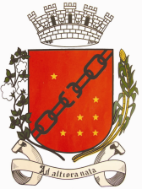
Câmara Municipal de Sete Lagoas
Gabinete do Vereador João Evangelista

ANTEPROJETO DE LEI N°_____/2018.

Dispõe sobre a diferenciação por cores e nivelamentos em Bueiros, Tampões, Poços de Visita e Caixas de Inspeção nas vias públicas.

Art. 1º - Fica instituída a obrigatoriedade de diferenciação por cores e por nivelamentos em Bueiros, Tampões, Poços de Visita e Caixas de Inspeção nas Vias Públicas Municipais.

Art. 2º - A diferenciação por cores, se dará pelo uso de material refletivo em tampas de Bueiros, Tampões, Poços de Visita e Caixas de Inspeção nas Vias Públicas Municipais.

Art. 3º - O nivelamento se dará na execução de serviços de manutenção da via, recapeamento, reconstrução, operações tapa-buracos, recomposição de malha asfáltica e calçamento nas vias públicas ou passeios.
Parágrafo único – O nivelamento em Bueiros, Tampões, Poços de Visita e Caixas de Inspeção deve corresponder à mesma altura do piso da via pública ou passeio.
Art. 4º - O executivo regulamentará esta Lei no prazo de 120 (cento e vinte) dias, a partir da data de sua publicação.

Sala das Sessões, 29 de maio de 2018.
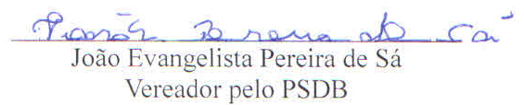

JUSTIFICATIVA

O anteprojeto de lei proposto visa a primariamente a segurança pública de motoristas e pedestres, e ressalta os anseios recorrentes ao acesso viário digno, livres de obstáculo, pelas pessoas com deficiência.

Secundariamente, busca-se melhoria visual do cenário e paisagem urbana aos moradores e turistas.

Alguns conceitos são de suma importância ao entendimento do exposto, inicialmente Poço de visita: Câmara visitável através de abertura existente em sua parte superior, destinado à execução de trabalhos de manutenção e inspeção. Caixa de Inspeção: Dispositivo não visitável que permite inspeção e introdução de equipamentos de desobstrução e limpeza. Os demais termos, Bueiros e Tampões são de conhecimento comum, não necessitando exposição quanto aos significados.

Algumas solicitações chegaram a este Vereador, constaram relatos sobre os desnivelamentos desses acessórios de rede e/ou a falta de visibilidade. Um das soluções seriam os nivelamentos e pintá-las em cores contrastantes para permitir melhor visualização, conforme proposto.

Esses problemas são grandes causadores de acidentes, e limitadores ao trânsito seguro aos idosos, pessoas com deficiência, pessoas com carrinhos de bebê e usuários em geral. Os motoristas os denominam como “armadilhas” para passagem segura nas vias públicas.

Pelo exposto, solicito aos nobres pares o apoio à proposta.

Sala das Sessões, 29 de maio de 2018.

